
大学生创新训练计划项目
项目申报操作手册（学生）

合集目录

前期准备工作 3
1. 浏览器 3
2. 通过校园网，直接使用VPN登录 3
3. 登录 5
4. 项目申报 6
5. 项目修改 11
6. 消息通知 14
7. 删除报名信息 14

注：
大创项目申报全流程只需要项目负责人进行录入，队员可进入系统的“用户中心”查看项目的进展情况。每位同学每年只能申报或参与一个在研项目。
登录方式，请使用电脑操作；推荐浏览器：谷歌浏览器，360浏览器（极速模式），QQ浏览器（极速模式）

前期准备工作

浏览器

支持IE、360、Google Chrome、Firefox等主流浏览器。（推荐Google Chrome，

如使用其他类型浏览器请开启极速模式）

通过校园网，直接使用VPN登录
登录东北大学官网http://www.neu.edu.cn/，选择“一网通办”，进入“个人信息门户”
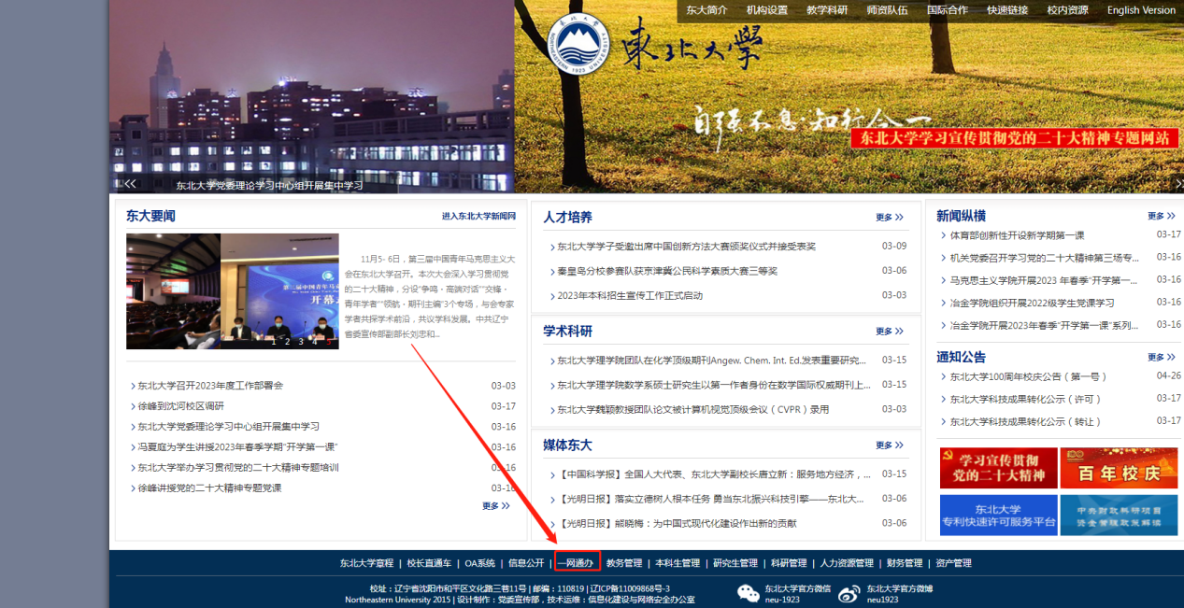

通过统一身份认证后，选择“应用”
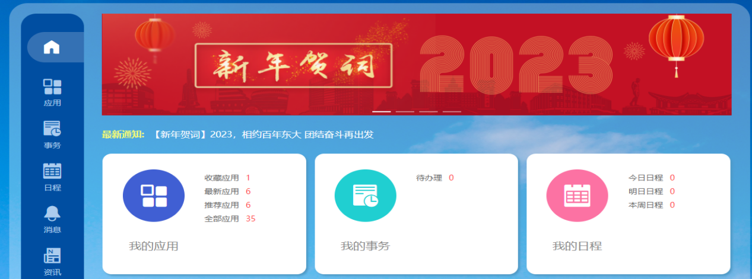
在所有应用中，选择VPN
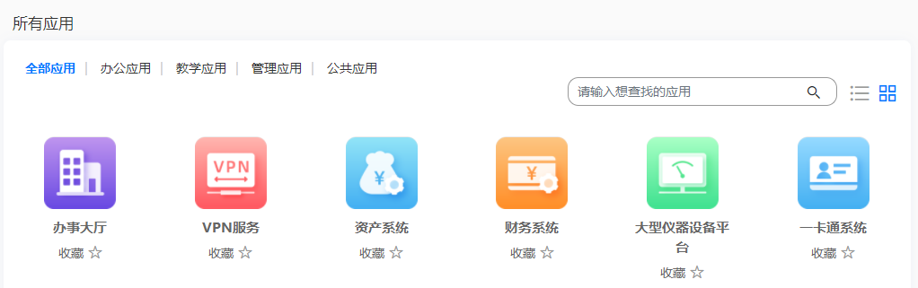
接着，在校内网站中，选择创新创业管理系统
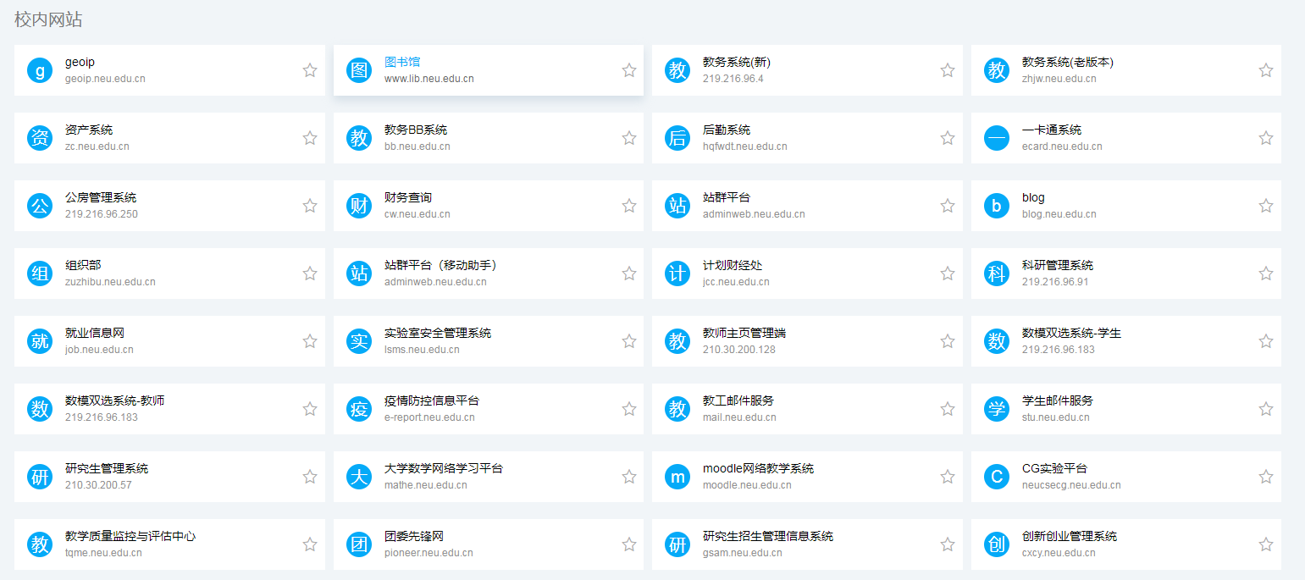

- 在校内登录，可以直接在“一网通办”的所有应用中查询创新创业管理系统。
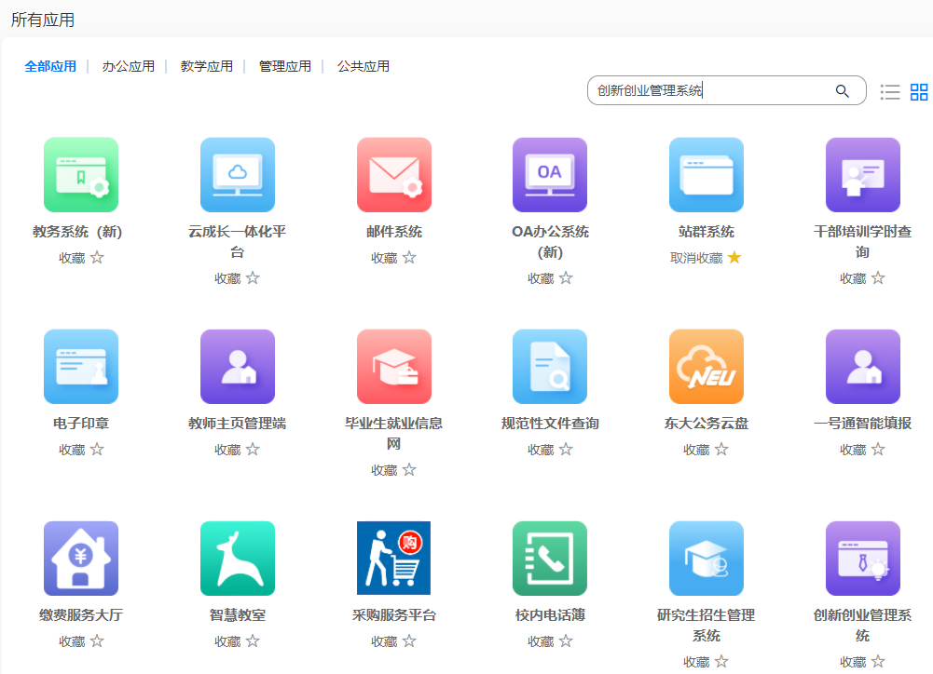

登录
登录网址：http://cxcy.neu.edu.cn/
进入网站后，输入统一身份认证的账号密码。


进入大创项目页面后，在项目列表中选择对应的申报年份，点击进入。


项目申报

4.1报名
进入项目页面，点击，选择项目类别，按照提示实际填写申报信息后点击保存即可。
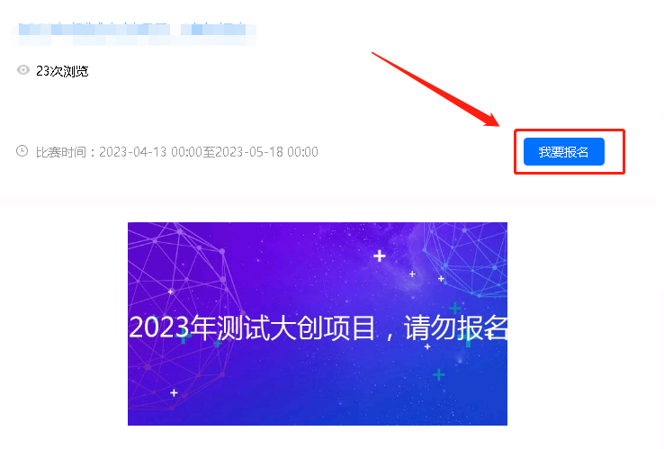
- ※学生、教师信息只需要输入学号和工号便会同步基础数据库的部分数据。不支持直接输入“姓名”。
- 红色星标为系统的必填项。
- 负责人表单填报完成后，点击“提交”进行下一步。

4.1报名信息填写
项目负责人需要分别填报项目信息、成员信息、指导教师信息和项目详细信息，按页面每个字段的提示要求逐步进行填报。
第一步：填写负责人与项目信息，项目类别可根据项目方向进行选择。（选择资助项目均需要提交答辩PPT，获优直推除外）

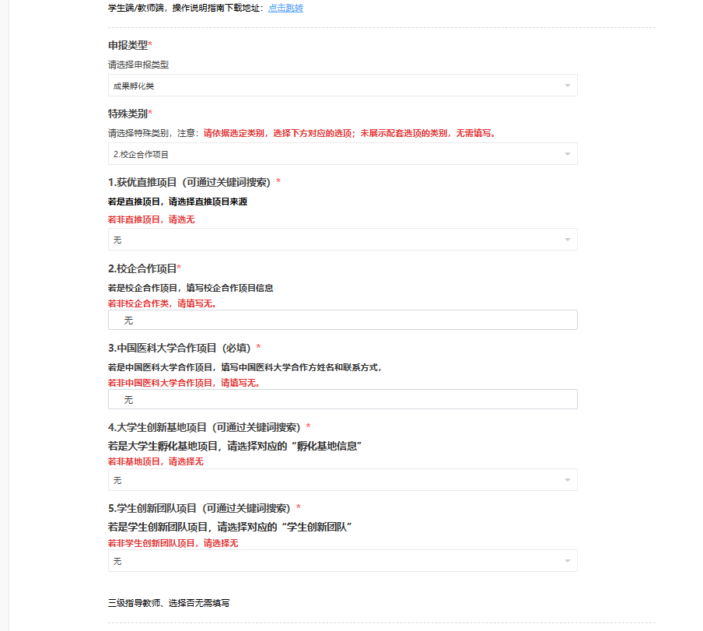
请根据系统提示要求选择。选择内容请谨慎填写。

并根据系统要求填报对应的选项。例如：选择了“获优直推项目”则需要对应的选择直推项目来源。（如项目申报不明确，请联系指导老师后在进行选择）
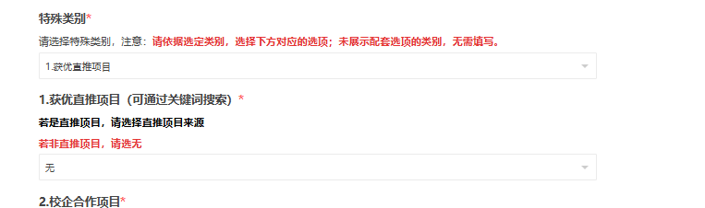
校企合作项目请选择合作项目名称。
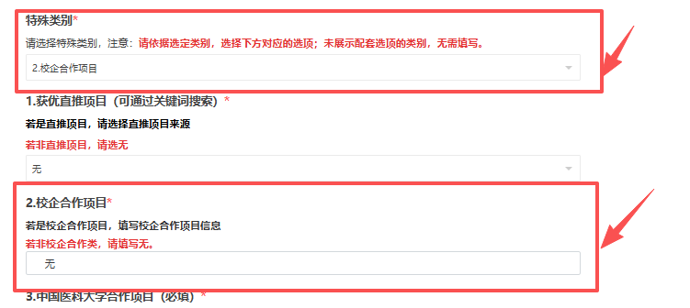
中国医科大学合作项目，请仔细填写合作方姓名和联系方式。
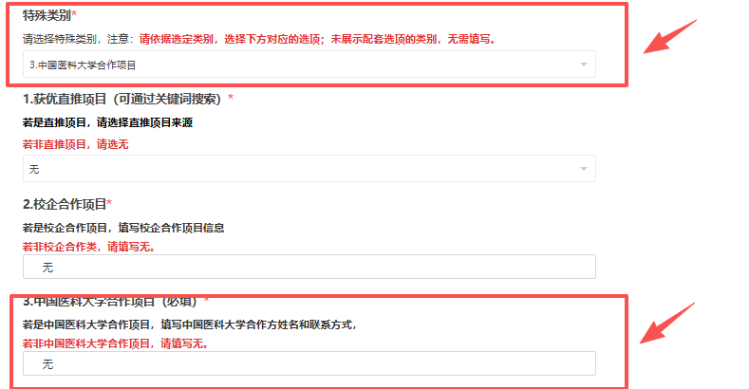
“大学生创新基地项目”每个学院有对应分配名额，如果与名额不符，则项目最终会被退回。
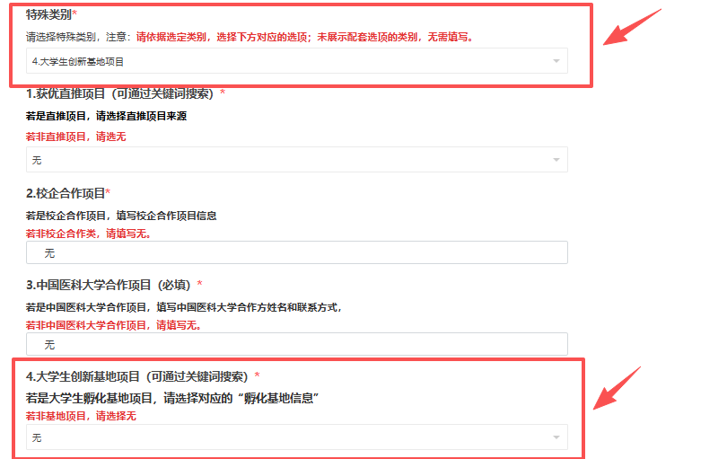
“学生创新团队项目”请选择对应的团队。
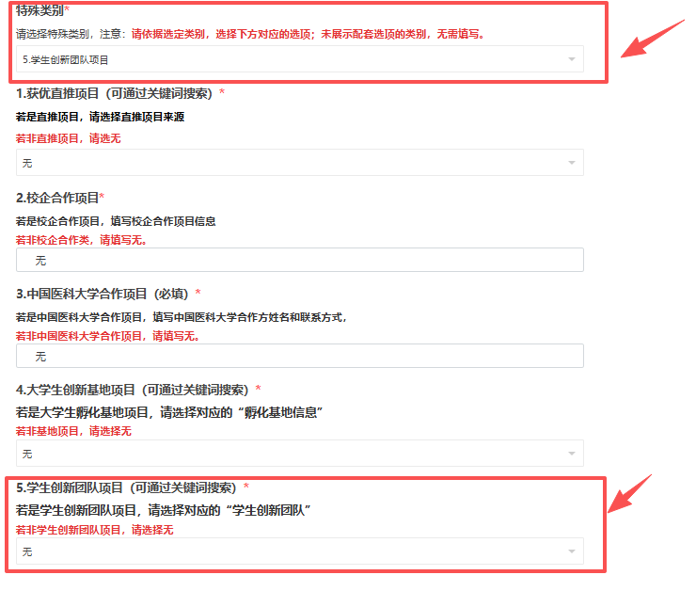
选择“三级以上教师指导项目”需要跟项目指导教师确定后在进行选择。
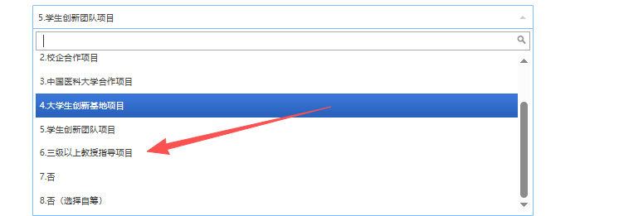
填写项目的申请资金来源
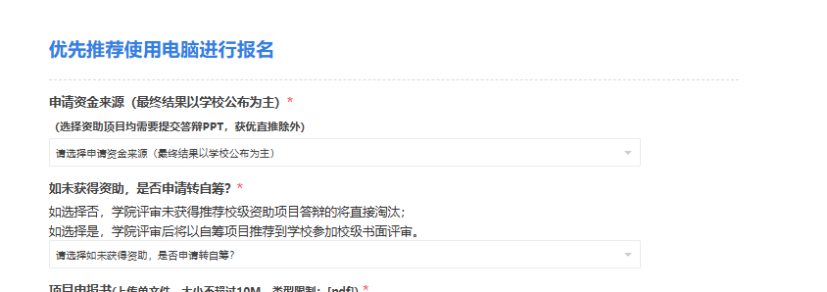
注：项目的所属学院要根据学校要求选择。（如果选错将无法推送到该项目的审核学校，请谨慎选择）
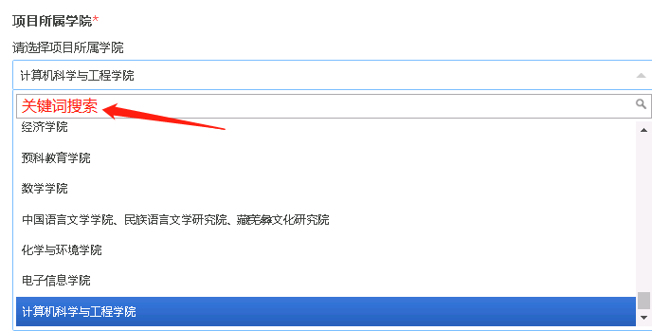
全部填写完成后点击“提交”

第二步：填写成员信息
成员身份选择：核心成员1人、预备成员最多三人
成员信息，输入学号后部分基础信息会自动补充。

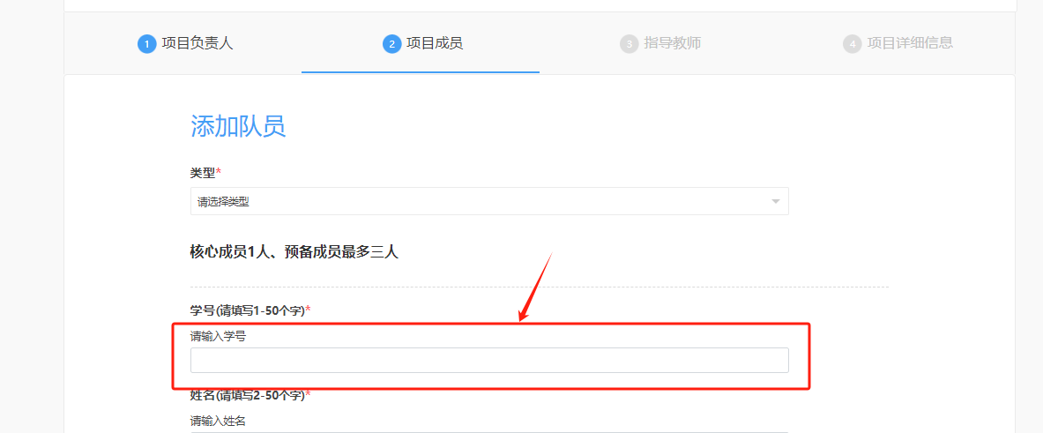
第三步：填写教师信息，需提前和指导教师沟通工号等基础信息。

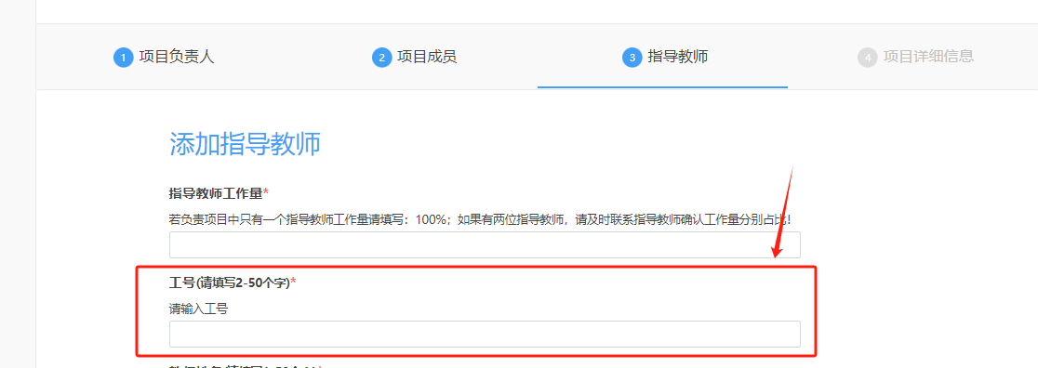
第四步：填写项目详细信息
所有项目需要根据系统要求上传“项目申报书”（全体签字扫描PDF上传），资助项目需要在系统内提交答辩PPT。其他支撑材料请选择性填写。
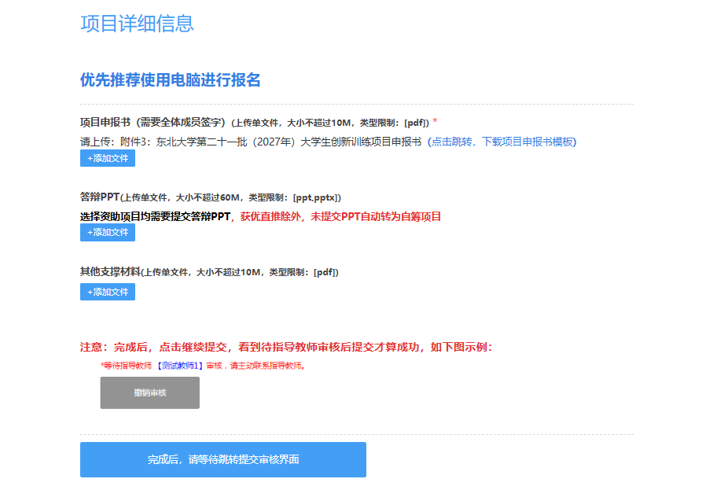
（注意：点完提交不是最后一步）
点击“提交”后，需要等页面跳转，再点击提交审核，方可申报成功。提交成功后请尽快联系指导教师审核。
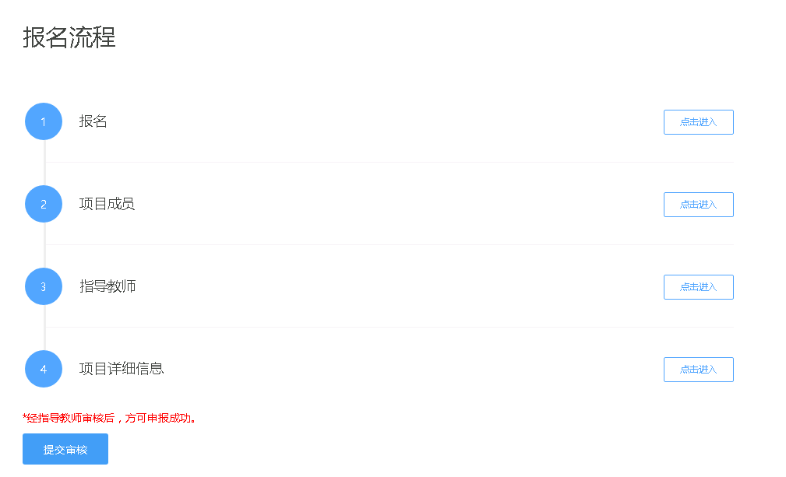
报名成功样例。如果需要修改项目信息：
- 第一种指导教师未审核情况下，可以撤销审核，重新修改。
- 第二种指导教师已审核情况下，请联系指导教师将你的项目退回。
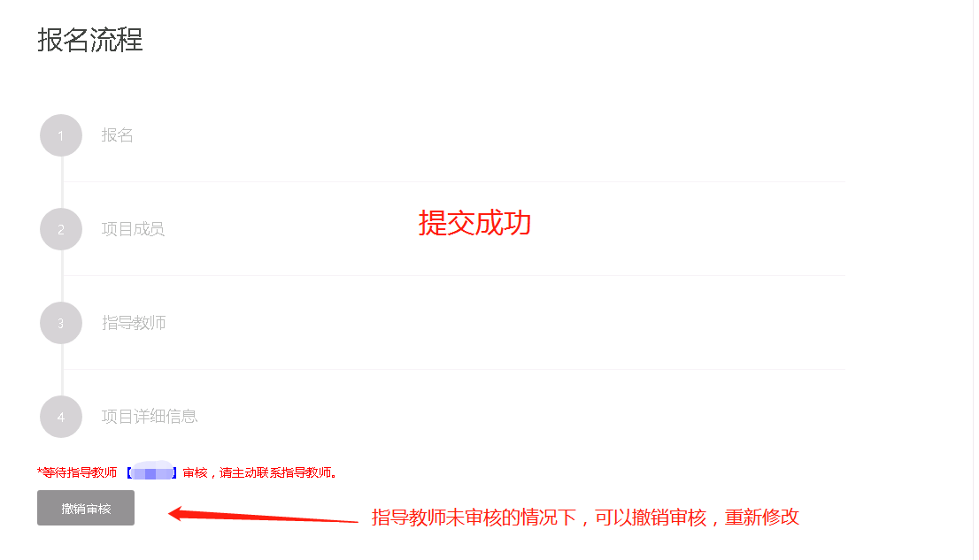

项目修改

5.1用户中心
学生版块的“用户中心”用于管理正在报名或已经报名成功的大创项目。
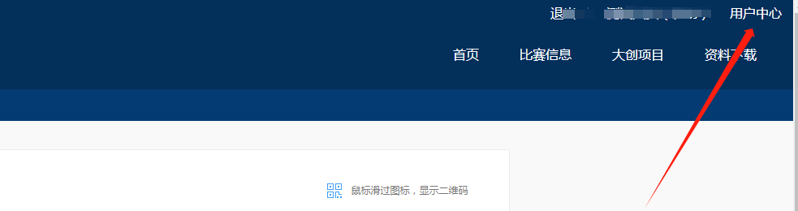

在项目提交未被指导教师审核且在项目申报截止之前，允许申报者进行修改，在用户中心的管理项目中修改。
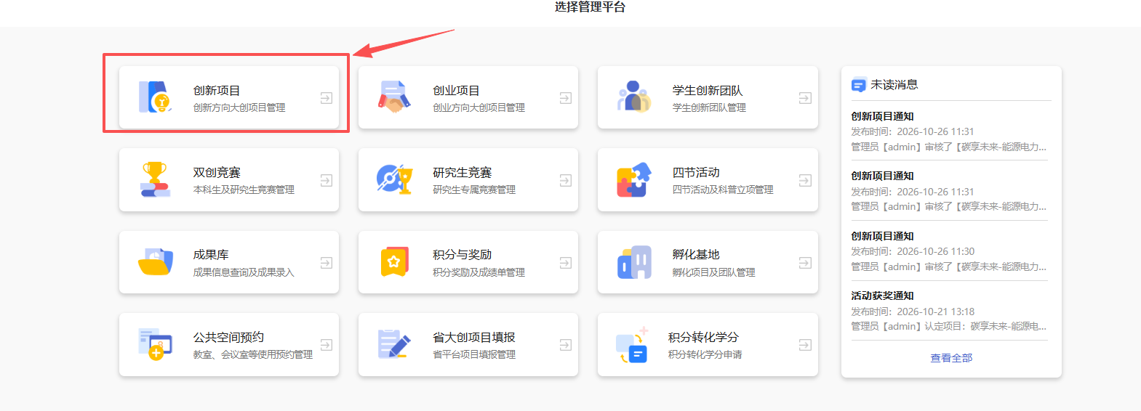

5.2项目状态
通过橙色字体可查看项目的申报状态。
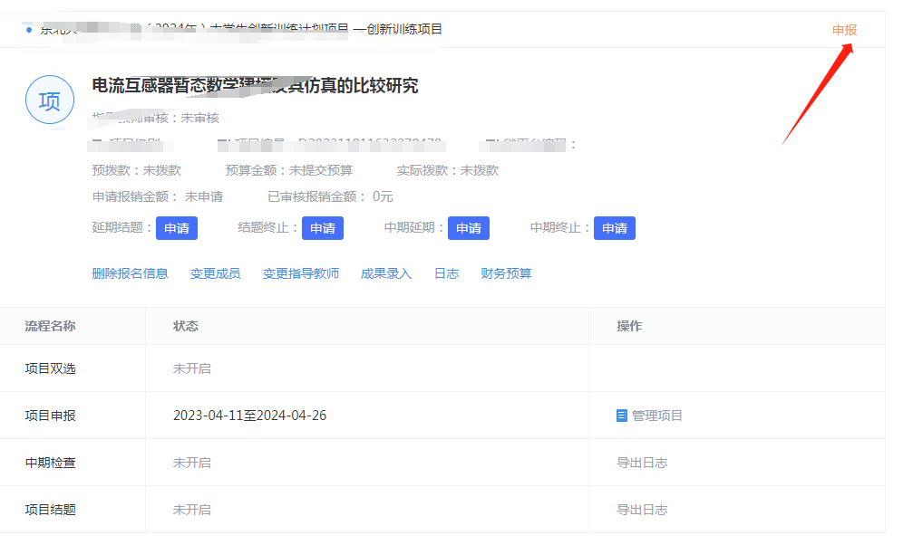
退回：项目退回后请联系指导教师或查看教师反馈，修改后重新提交即可。
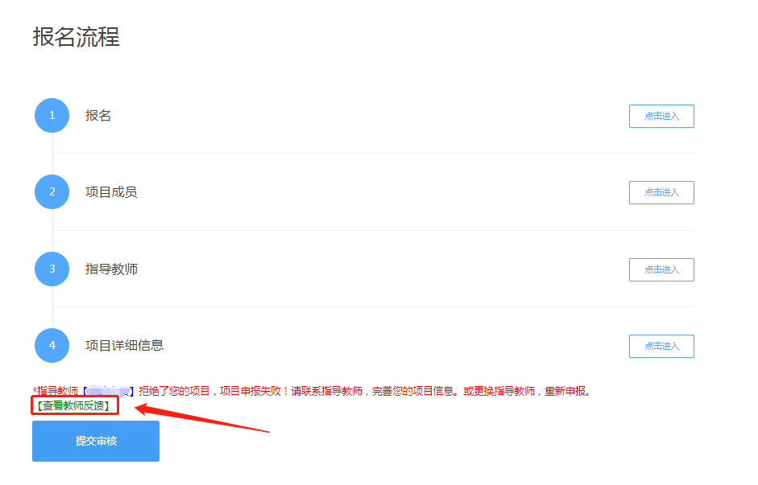
立项淘汰：项目申报失败。
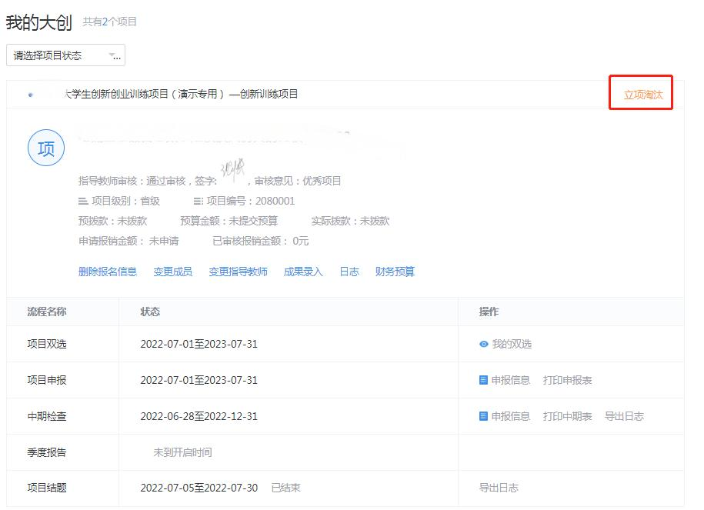

消息通知
项目进展状态可通过消息通知实时掌握。
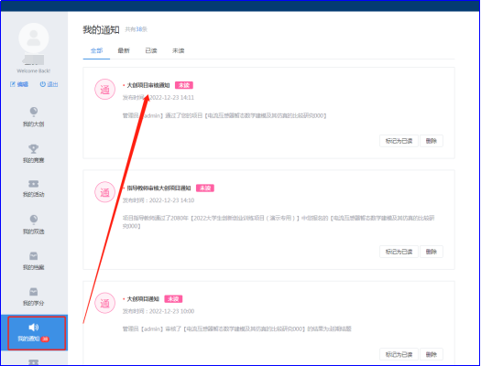

删除报名信息
点击用户中心，进入到“我的大创”可对项目进行日常操作和管理。（如项目已被审核则无法删除）

在申报过程中项目申报类别出现错误，可点击删除报名信息进行重新申报。※注意：删除不可恢复，谨慎操作。

大学生创新训练计划项目

申报立项操作指南（教师篇）

目录
1. 浏览器 17
1.登录 18
1. 项目管理 19
2. 立项审核 21

注：
指导教师进入系统后需查看项目是否符合申报条件，审核项目相关信息。
登录方式，请使用电脑操作；推荐浏览器：谷歌浏览器，360浏览器（极速模式），QQ浏览器（极速模式）

一、前期准备工作（指导教师登录）

浏览器

支持IE、360、Google Chrome、Firefox等主流浏览器。（推荐Google Chrome，

如使用其他类型浏览器请开启极速模式）



2.通过校园网，直接使用VPN登录
登录东北大学官网，选择“一网通办”，进入“个人信息门户”，通过统一身份认证后，选择“应用”
在所有应用中，选择VPN
接着，在校内网站中，选择创新创业管理系统

登录
第一步：点击官网右上角“指导教师”角色登录。输入统一身份认证的账号密码。

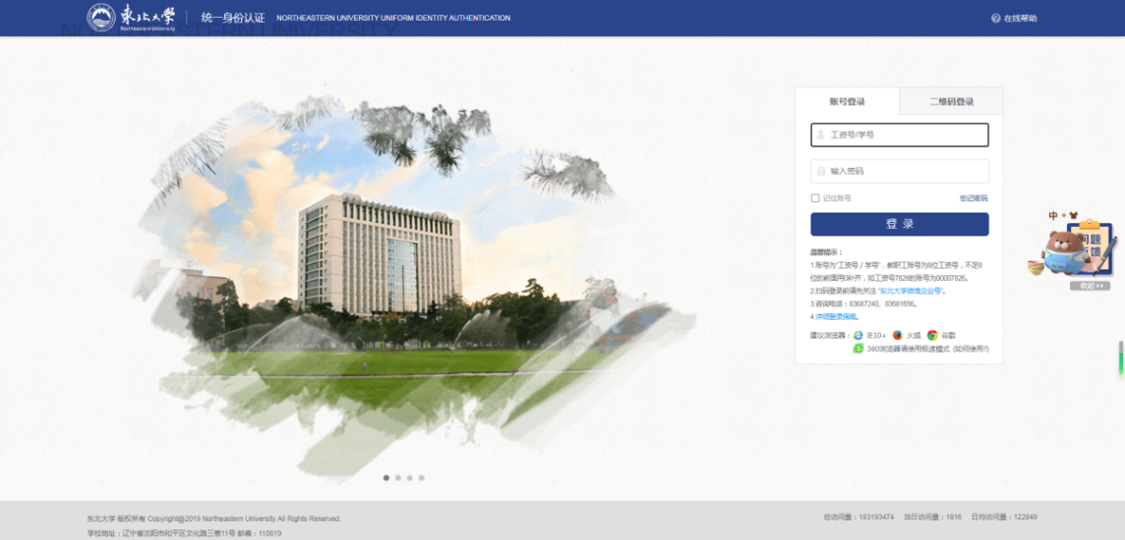
第二步：点击“创新项目”。
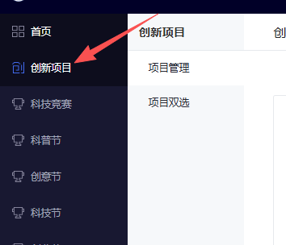
第三步：点击“项目管理”，选择对应批次的大创项目年份进入。
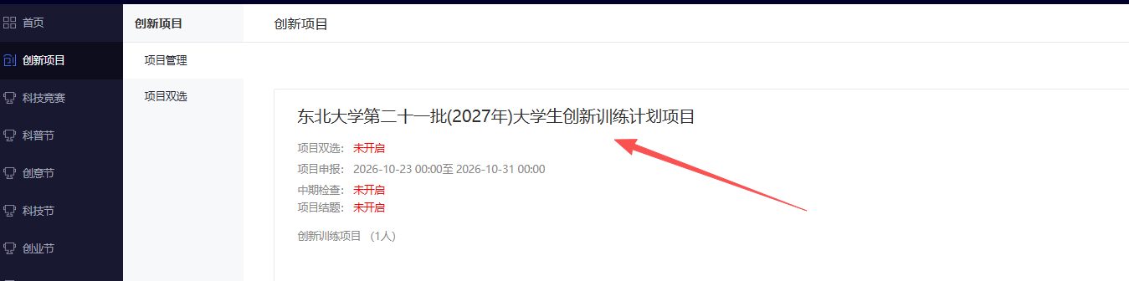

项目管理
查看学生提交的项目详细内容。

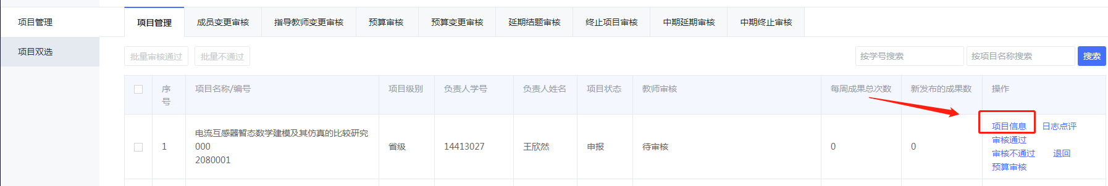

项目信息点开后，有铅笔图标，则指导教师可协助学生修改项目。若没有说明管理员未开启该功能，教师只能查看，不合格的信息直接退回到学生端。
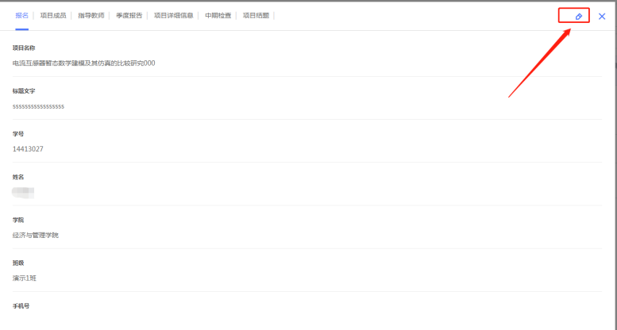
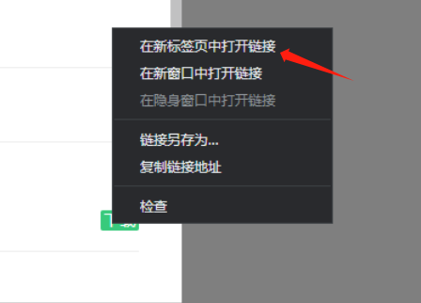
（如果文件为pdf格式，鼠标右键点击在新标签页中打开链接可实现在线预览）

通过信息栏切换查看项目详细信息
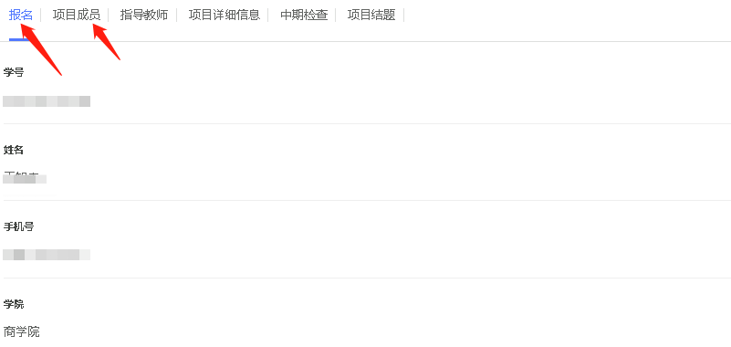

核对学生填报的项目与项目来源是否相符。
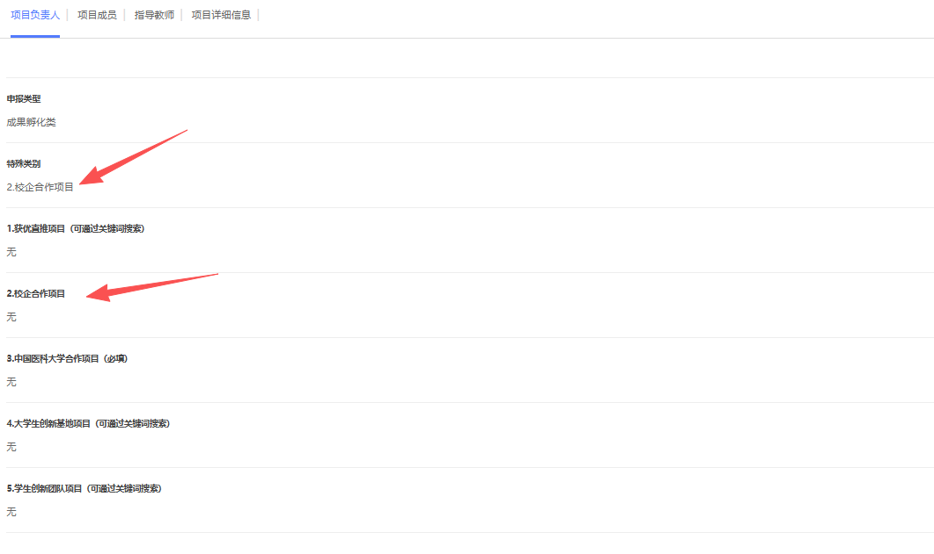

立项审核
审核通过：代表指导教师已查看项目，确定项目符合申报条件，同意申报，点击通过并输入审核意见。
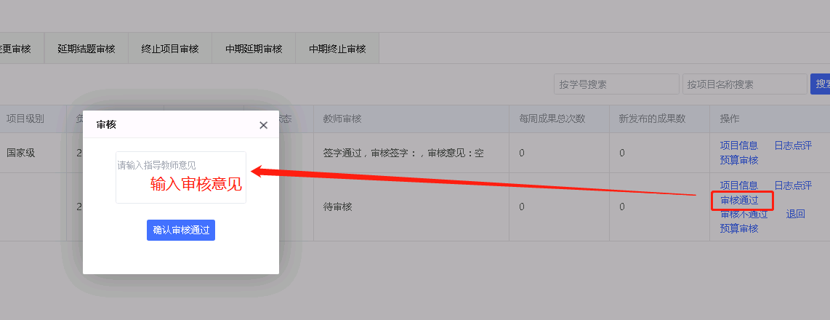
审核不通过：需要学生修改项目内容，可附带审核意见。
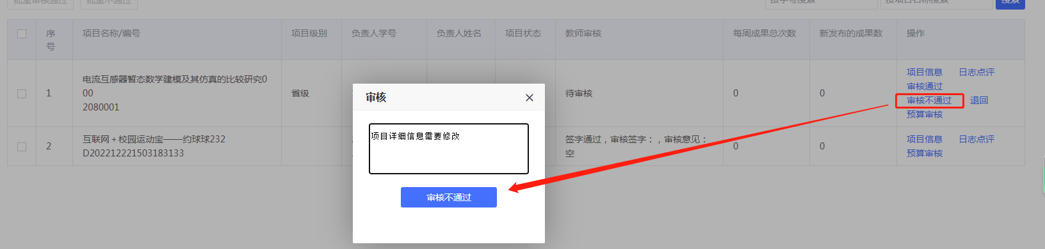
退回：需要学生修改项目内容，直接由指导教师退回该项目，学生可修改后提交。（原则上退回和不通过都可以点击）
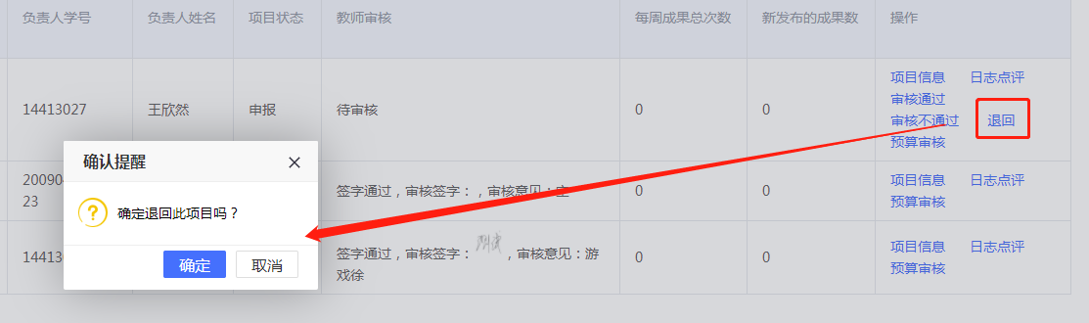
若学院未审核情况下，指导教师有权利将审核通过的项目再次退回到学生端，让学生重新修改。若学院已经审核则无法再退回。
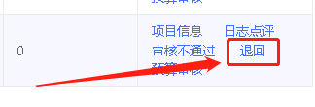
- 审核通过后指导教师审核结束，等待学院和学校审核。

